## **插件介绍**

◆MOG_SceneStatus 面板 - 全自定义状态界面

**全自定义状态界面可以完全单独作为一个插件进行使用，它只针对状态界面美化。**

**该面板没有窗口，所有文字和图片都是零散分布，需要一个个配置。**

如果你想要某些字段或者值隐藏，设置y1000让玩家看不见就可以了。

另外，所有文字字符都是居中显示，设置为0,0时，文字并不完全靠在最左上角，而是有一定的距离，这里注意一下。

**技能、装备、状态界面按Q或W可以直接切换角色。**

## **关于雷达图**

雷达图是根据各属性自适应控制的，由**属性比例结果的最大值**决定。

你可以选择设置具体的属性出现在雷达图中，但是**顺序是固定的**，并以顺时针排列，分别是8个：最大生命、最大魔法、攻击力、防御力、魔法攻击、魔法防御、敏捷、幸运。

从图中的起始点开始为第一个，根据显示的属性自动分配位置，注意调整你的背景图。

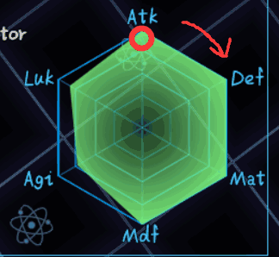 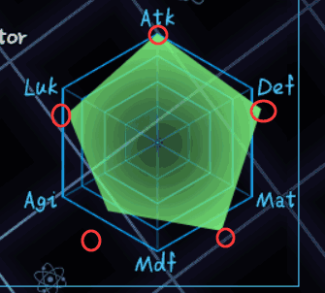

**如果你改变了属性数量，你的背景图就要另外绘制。**

关于比例值，生命最大值为300，攻击力为20，**如果按照1:1的比例来分配雷达图，那么生命最大值会占据绝对数量，拉得非常长**。

这里的比例值是做除法计算的，比例4.5，魔法90，那么魔法的计算值为90/4.5=20。

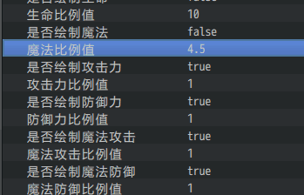

## **关于显示装备**

状态界面只对装备信息进行 **显示** ，如果没有，则不显示。

配置中可以设置12个显示的装备的位置。

将按照 数据库>类型>装备类型 的顺序依次显示装备信息。